14 | Рабочие формы
Шаблоны — Диагностика Контура Маржи
Контур Маржи — технология управления ассортиментной прибылью в омниканальных продажах
Роль документа: формы диагностики. Авторский термин: OmniMargin Management / управление омниканальной маржой.
Статус версии: v2.0. Рабочие шаблоны применяются только внутри этапа «Диагностика» технологии «Контур Маржи».
Статус версии: v2.0. Документ входит в связанный рабочий комплект технологии «Контур Маржи».

Связь с XLSX: Расчётная и регулярно заполняемая часть этого документа живёт в рабочей книге .xlsx. Ниже показан фрагмент интерфейса.

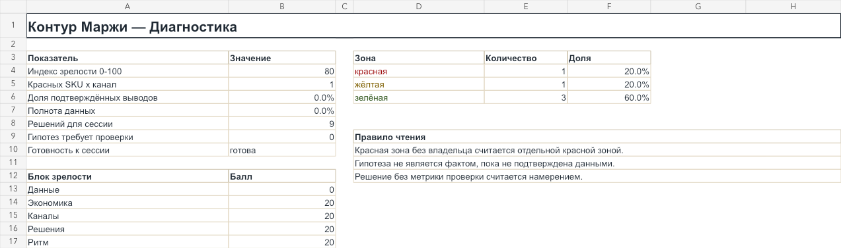
Фрагмент рабочей книги .xlsx
Ключевая формулировка: рабочие формы первого платного продукта технологии управления ассортиментной прибылью в омниканальных продажах

Ключевая формулировка: OmniMargin Management / управление омниканальной маржой

Рабочая реализация:
Ключевая формулировка: все формы, где нужны расчёты, статусы, светофоры или регулярное заполнение, реализуются в книге Контур_Маржи_Диагностика_Рабочая_книга_Расчет_v2.0.xlsx.

Шаблон 1. Бриф диагностики
Базовая информация
Поле | Ответ
Компания / проект
Отрасль
Годовая выручка | до 100 млн / 100-500 млн / 500 млн-2 млрд / 2+ млрд
Основные каналы
Количество SKU / товарных позиций
Основной запрос
Ожидаемый результат
Спонсор проекта
Контакт по данным

Контекст прибыли
Вопрос | Ответ
Продажи растут или падают?
Прибыльность растёт или падает?
Какие каналы считаются прибыльными?
Какие каналы вызывают сомнения?
Есть ли P&L / прибыль и убытки по SKU x канал?
Есть ли понимание комиссий и возвратов?
Какие решения сейчас принимаются “на глаз”?

Шаблон 2. Карта данных
Данные | Есть / нет | Источник | Период | Качество | Комментарий
Список SKU
Продажи по SKU
Продажи по каналам
Цены по каналам
Себестоимость
Комиссии
Промо и скидки
Запасы
Возвраты
Логистика
Штрафы
Ответственные

Шаблон 3. Таблица SKU x канал
SKU | Категория | Канал | Выручка | Себестоимость | Комиссии | Логистика | Возвраты | Промо | Чистая маржа | Зона
 |  |  |  |  |  |  |  |  |  | красная / жёлтая / зелёная

Правило зоны:
• зелёная: чистая маржа 10 % и выше;
• жёлтая: 8-10 %;
• красная: ниже 8 %.
Шаблон 4. Карта красных SKU
SKU | Канал | Проблема | Причина | Статус вывода | Потеря | Срочность | Владелец проверки | Решение для сессии
 |  | маржа / цена / комиссия / возврат / запас / промо |  | подтверждено / требует проверки / не подтверждено |  | P0-P3

Шаблон 5. Расчёт 12 метрик
Метрика | Цель | Факт | Зона | Комментарий
Net Margin per SKU x канал / чистая маржа | >= 10 %
ROMI / возврат маркетинга | >= 250 %
CI / индекс каннибализации | <= 0,7
Price Gap / ценовой разрыв | +/- 7 %
CTR / доставка + возврат | <= 8 %
DSI / дни запасов | <= 75 дней
OSA / наличие на полке | >= 95 %
Buy-Box Win-Rate / победа в карточке | >= 70 %
eNPS / индекс лояльности сотрудников | >= 30
Penalty Rate / доля штрафов | <= 0,5 %
NRL / чистые потери возвратов | <= 4 %
TCI / транспортные затраты | <= 8 %

Шаблон 6. Карта потерь
Зона потерь | Что происходит | Подтверждение данными | Статус | Потенциальное решение | Приоритет
Товарная матрица |  |  | подтверждено / требует проверки / не подтверждено |  | P0-P3
Каналы |  |  | подтверждено / требует проверки / не подтверждено |  | P0-P3
Цена |  |  | подтверждено / требует проверки / не подтверждено |  | P0-P3
Промо |  |  | подтверждено / требует проверки / не подтверждено |  | P0-P3
Комиссии |  |  | подтверждено / требует проверки / не подтверждено |  | P0-P3
Запасы |  |  | подтверждено / требует проверки / не подтверждено |  | P0-P3
Возвраты |  |  | подтверждено / требует проверки / не подтверждено |  | P0-P3
Упаковка / штрафы |  |  | подтверждено / требует проверки / не подтверждено |  | P0-P3
Ответственность |  |  | подтверждено / требует проверки / не подтверждено |  | P0-P3

Шаблон 7. Список гипотез
Гипотеза | Почему возникла | Какие данные нужны | Как проверить | Срок

Правило:
Ключевая формулировка: гипотеза не должна подаваться как факт.

Шаблон 8. Рекомендация к сессии
Блок | Решение
Идти в сессию? | да / нет
Главная причина
3-5 ключевых вопросов сессии
Обязательные участники
Данные, которые надо донести до сессии
Решения, которые нельзя откладывать

Шаблон 9. Проверка готовности диагностики
Критерий | Да / нет | Комментарий
Есть карта потерь по SKU x канал
Красные зоны разделены на факты и гипотезы
Недостающие данные явно перечислены
P0-P3 присвоены по понятным основаниям
Есть 3-5 вопросов для сессии
Понятно, кто должен участвовать в сессии
Нет вывода без доказательства или пометки “требует проверки”

Правило:
Ключевая формулировка: диагностика не закрывается, если клиент получил таблицы, но не получил карту решений для сессии.

Проводник по шаблонам
Вопрос | Ответ
Когда использовать | На этапе «Диагностика» после подтверждения входных условий.
Кто заполняет | Консультант вместе с владельцем коммерческого решения и ответственными за данные.
Что на входе | Товарная матрица, каналы, цены, запасы, комиссии, маржа / прибыль и качество данных.
Что на выходе | Заполненные формы, управленческий вывод, ответственный, срок и следующая точка контроля.
Типовая ошибка | Заполнить форму как отчёт, но не связать её с решением и рабочей книгой.

